# Sockets C

Para realizar esta práctica, se han creado 3 programas independientes cuya función es conectarse entre sí mediante diferentes sockets, tanto UDP como TCP. Simularán la entrada y envío de medidas de diferentes sensores.

Las sentencias necesarias para compilar y ejecutar estos programas en UNIX son:

* Compilar: *gcc NombreArchivo.c –o nombreEjecutable*
* Ejecutar: *./nombreEjecutable*

## Sensor.c

El programa *sensor.c* será el encargado de recoger los identificadores y las medidas de los sensores. Pedirá al usuario que introduzca el identificador del sensor por teclado, especificando que la manera de introducirlo será *abcdID*, dónde:

* *abcd*: 4 caracteres que describan el tipo de sensor.
* *ID*: números identificativos del sensor.

Las medidas de cada sensor se generarán mediante la función *srand(getpid())* definida al principio del código y se cargarán en una variable *medida* en cada ejecución, con un rango de 0 a 30.

También existen sentencias encargadas de recoger la hora del sistema y darle formato para enviarla en un solo mensaje junto con el tipo de sensor y la medida generada.

Una vez generados los datos, se procede a enviar un mensaje con todos ellos mediante un cliente UDP.

### Ejemplo de ejecución (UNIX)

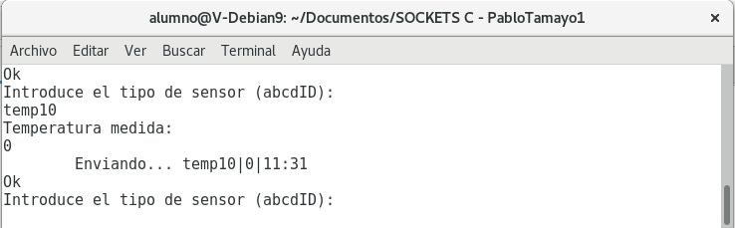

## ServidorCentral.c

Consiste de un servidor UDP, que recibe la información enviada desde *Sensor.c* y un cliente TCP que la reenvía al programa *PaginaWeb.c* cuándo se han obtenido 10 medidas de sensores.

Al recibir el mensaje, será necesario separar sus componentes mediante la función *strtok()*, que cargaremos en tres variables *char* preparadas a tal efecto mediante *strcpy()*. Una vez separados los diferentes campos del mensaje, los guardaremos en una estructura *Mensaje* (definida al principio del programa) y utilizaremos *strcat()* para unir los campos de la estructura en un nuevo mensaje, que enviaremos a *PaginaWeb.c*

### Ejemplo de ejecución (UNIX)

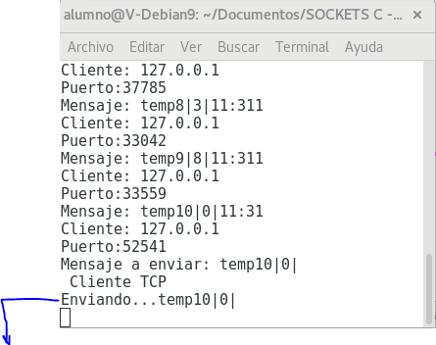

Se observa que siempre se envía la última medida recibida por el programa.

## PaginaWeb.c

Este programa cuenta con un servidor TCP, encargado de recibir la información que nos aporta *ServidorCentral.c* y lo muestra por pantalla.

### Ejemplo de ejecución (UNIX)

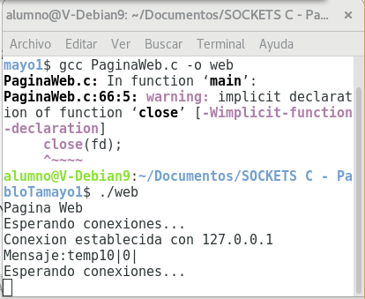

### Ejemplo de ejecución conjunta

